项目开始：

目录结构：

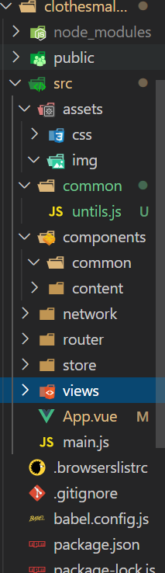

一般网络模块最好封装到对应的js中，如home中对应network/home.js等，这样有利于维护

组件和页面也放到不同的文件夹，方便维护还可以其他项目使用

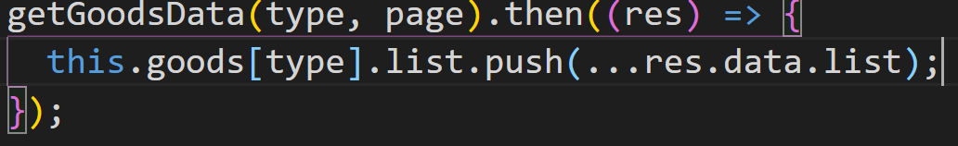

把一个数组的东西依次放到另外一个数组，用array.push(…array1)

Better-scrool框架

Npm install better-scrool –save

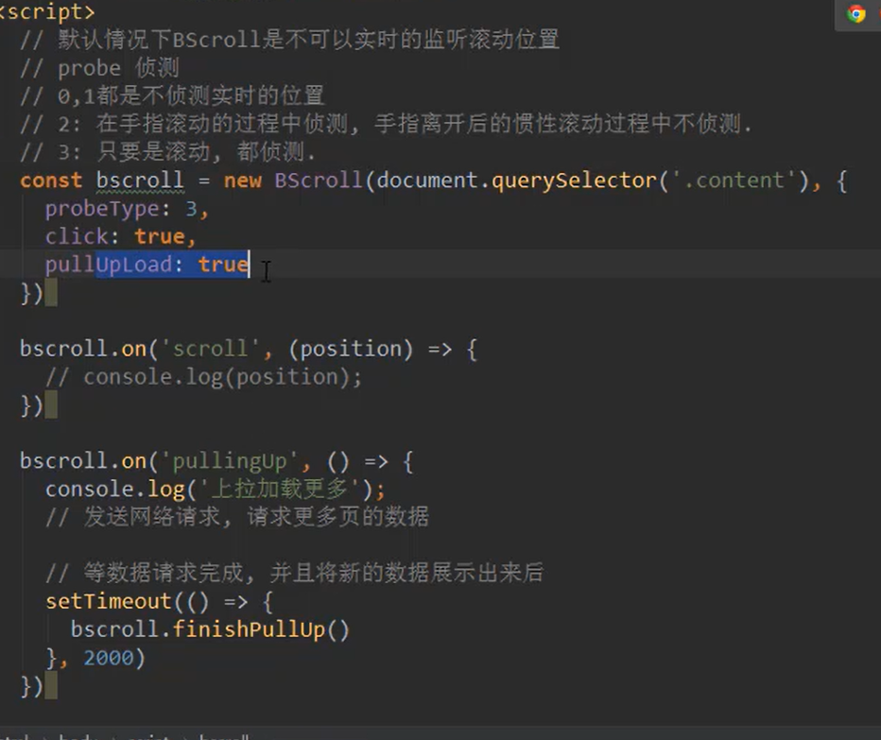



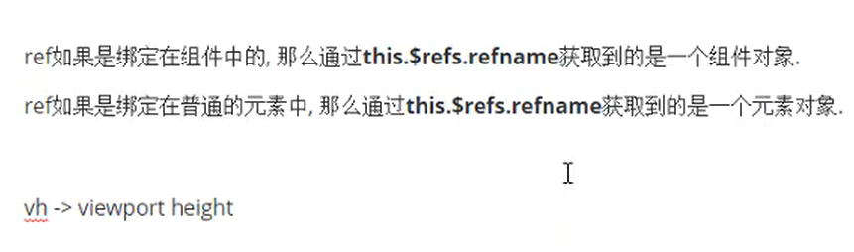



$bus事件总线

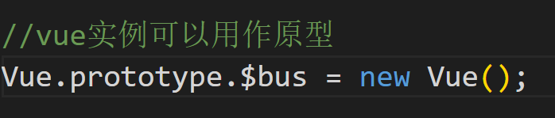

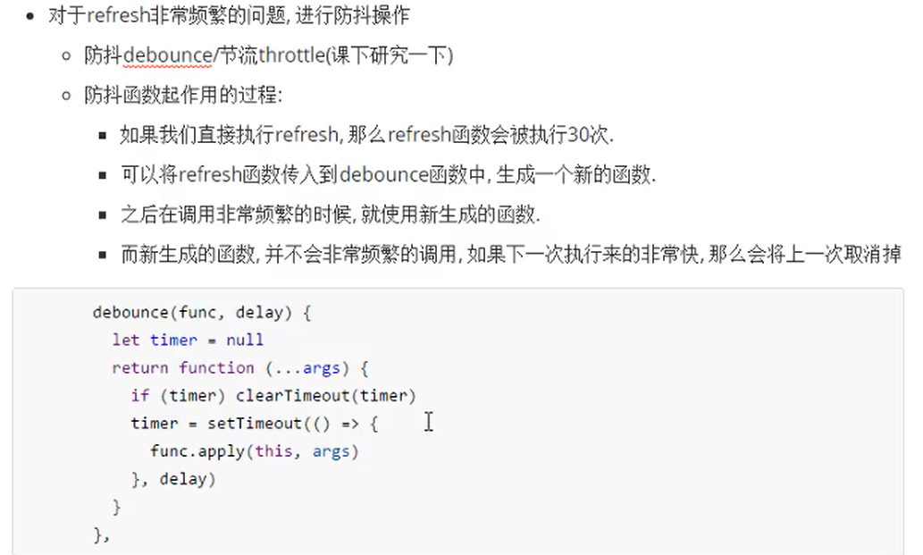

debounce（被执行的函数fun,延时deply）{

}